Fiche de préparation n° DIS 9

**Année(s) :** P1-P3

|  |  |  |  |
| --- | --- | --- | --- |
| **Domaine du programme :** Education à la philosophie et à la citoyenneté | | **Intitulé de l’activité :** Riches et pauvre | |
| **Objectif :** À la fin de la séquence, tous les élèves seront capables dedéfinir les différences entre riches et pauvres. | | | |
| **Compétence(s) travaillée(s) :** P27,32 et 37 Elaborer un questionnement philosophique. | | | |
| **Savoirs :**  -Différences entre riches et pauvres  -Raisons pour lesquelles on peut être riches ou pauvres | | **Savoir-faire :**  -définir les différences entre riches et pauvres  -Donner les raisons de ces situations  -Argumenter son opinion | |
| **Évaluation** | L’évaluation sera considérée comme réussie si l’E est capable de définir les différences entre riches et pauvres | | |
| **Organisation matérielle, spatiale et/ou humaine** | Matériel :  (-Baffle, PC, film «  Le prince et le pauvre » )  -Feuilles élèves  -Matériel scolaire habituel | | Disposition habituelle de la classe |
| **Déroulement** | -Exposition du thème  -Les Es définissent les conditions pour être considéré comme pauvre  -Ils définissent les conditions pour être considéré comme riche  -Ils explorent les raisons pour lesquelles on peut être pauvre ou riche  -Débat philosophique autour du thème  Bonus : Visionnage du film « Le prince et le pauvre » | | |
| **Différenciation** | Dictée à l’adulte ou entraide entre Es | | |

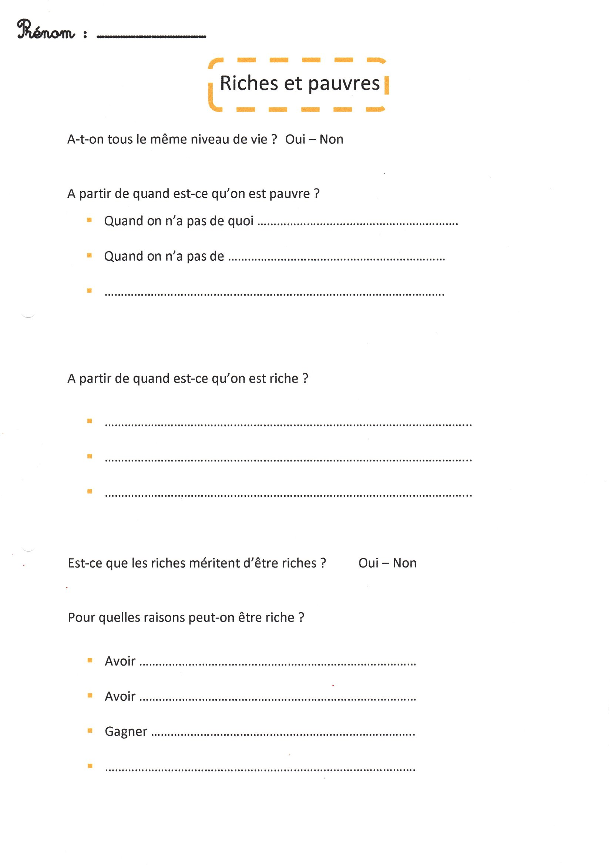

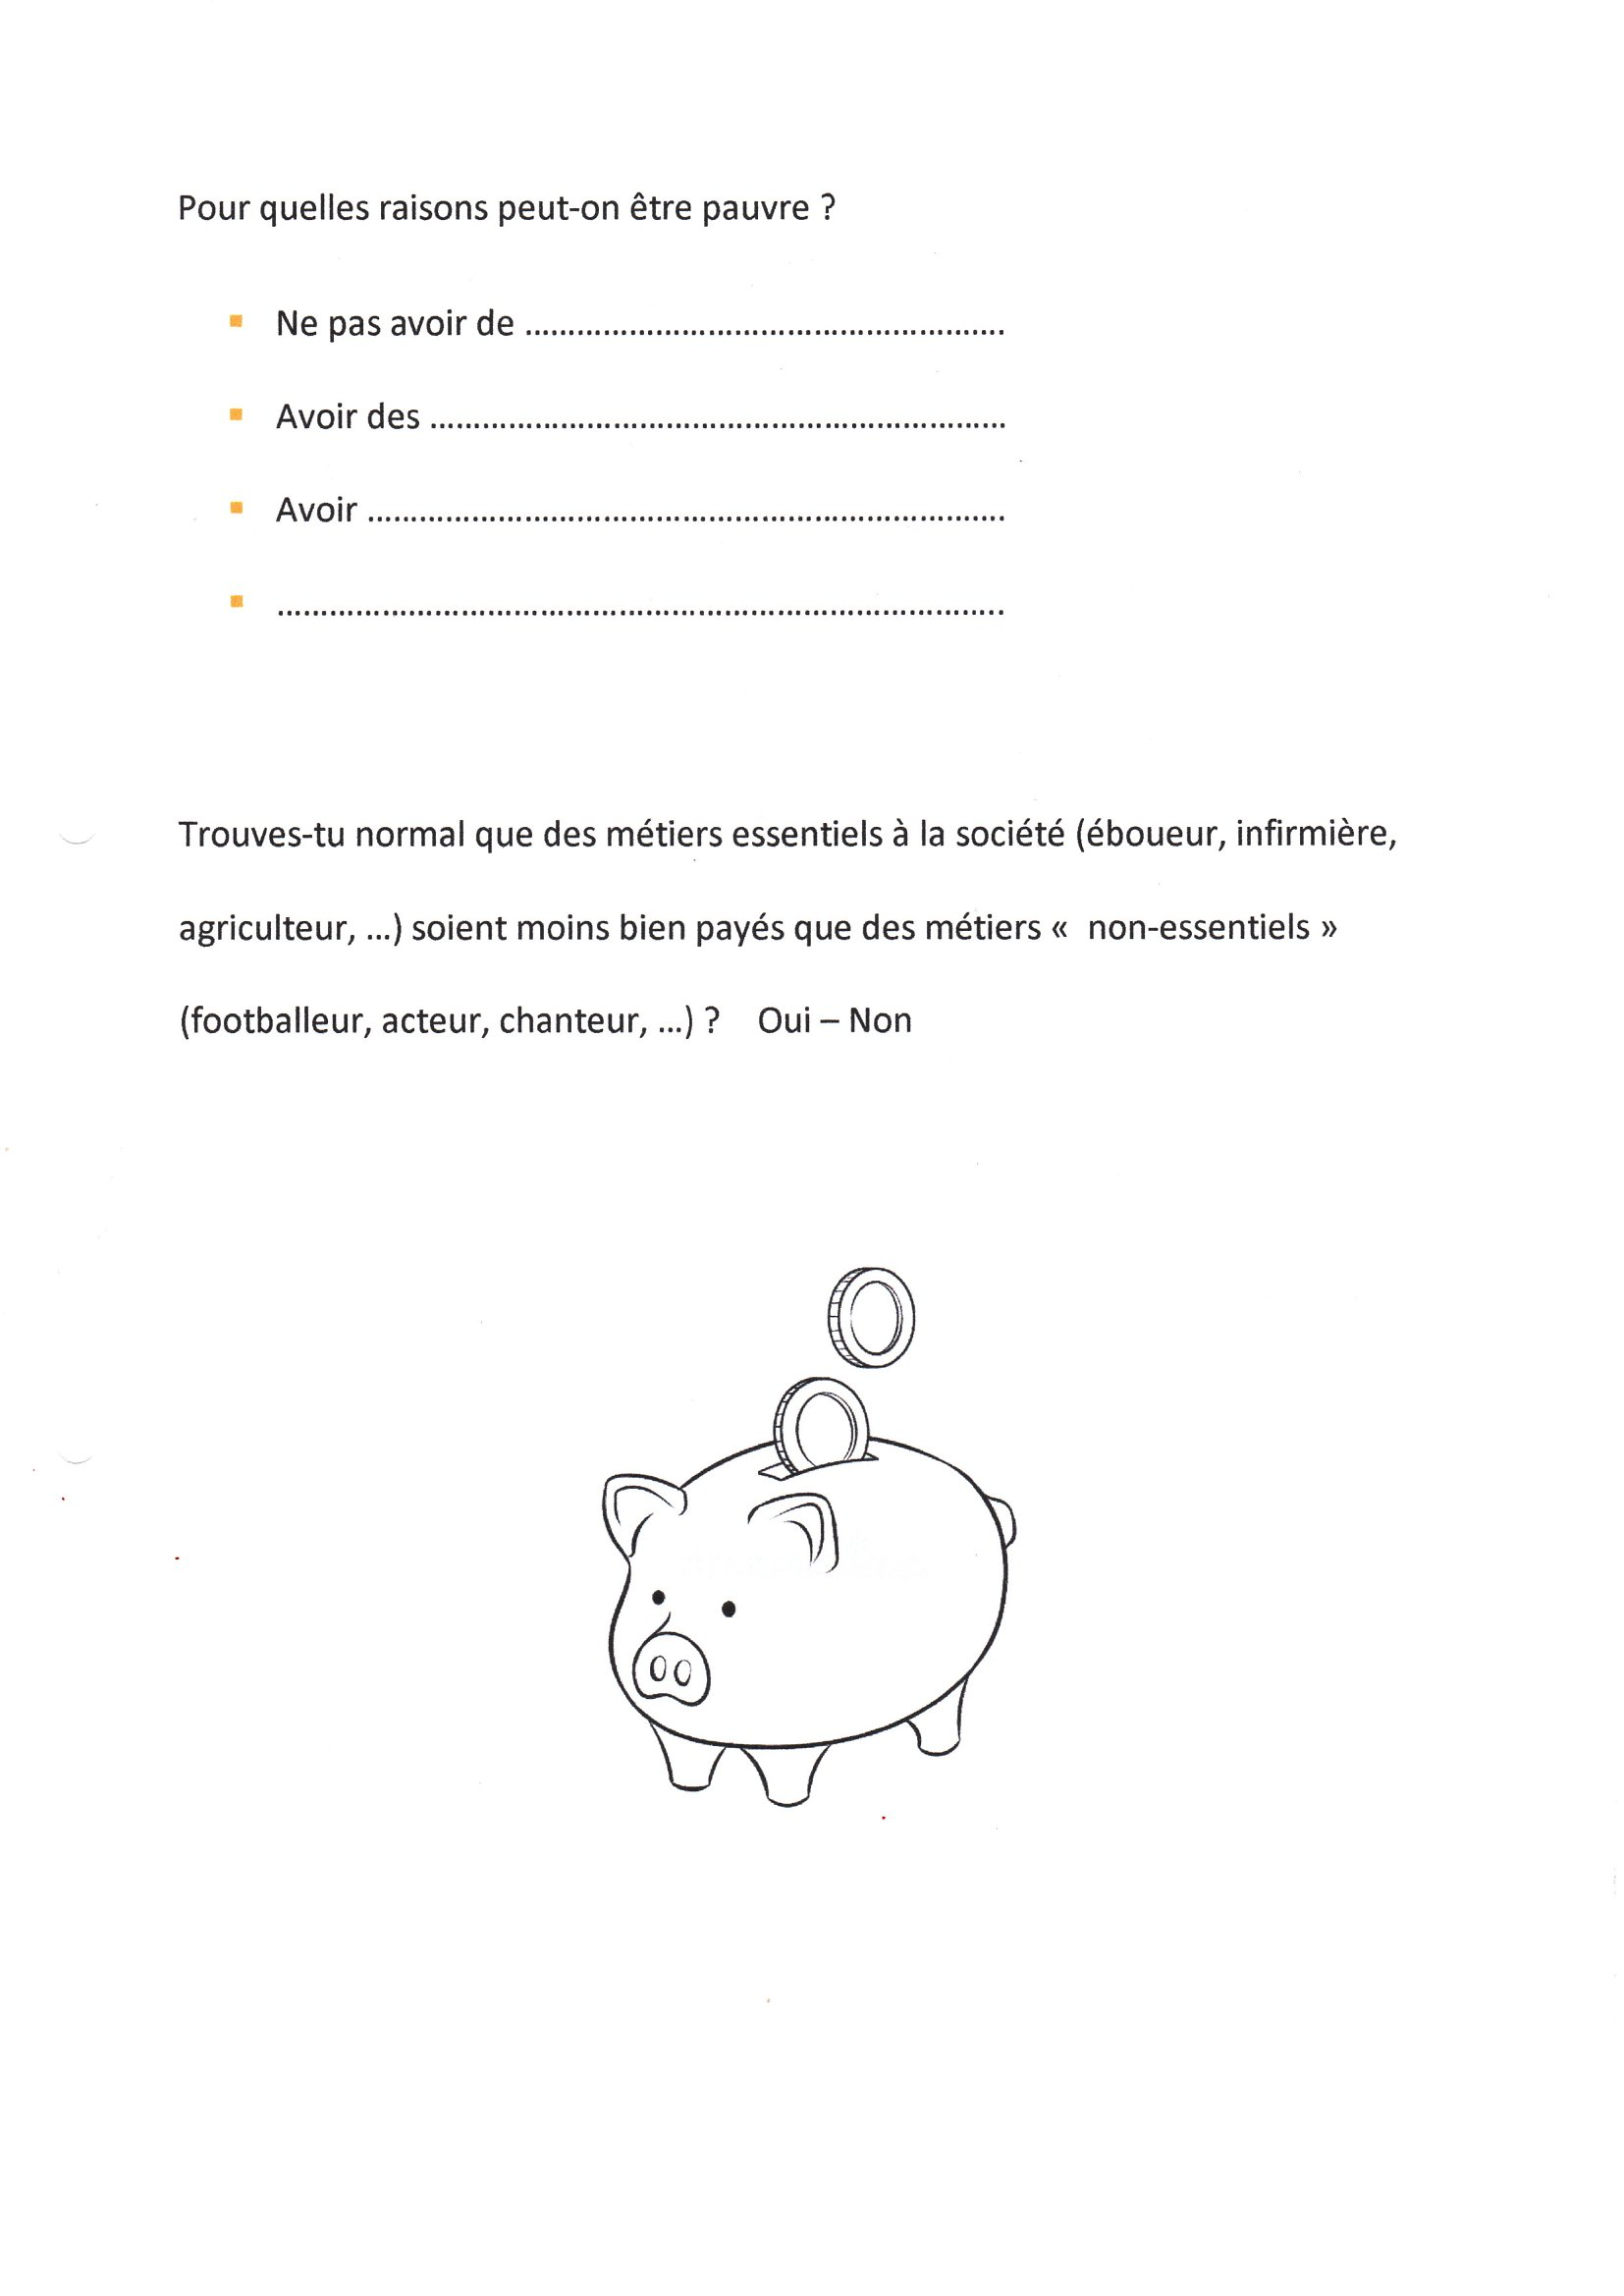

**CORRECTIF :**

